

KAUNO TECHNOLOGIJOS UNIVERSITETAS

Informatikos fakultetas

P170B114 Informacinių sistemų pagrindų laboratorinių ataskaita

Tema:

Informacinė sistema: „Kompiuterinių prekių ir paslaugų parduotuvė“

Data:

**Dėstytojas:**

**Eglė Mickevičiūtė**

**Studentai:**

**Martynas Kaunas IFF-6/14**

**Gediminas Milašius**

**Domas Jurevičius**

**Pranas jaruševičius**

**Arūnas Riškevičius**

KAUNAS, 2018

Turinys

Įvadas 4

Komandos sudėtis 4

1. Sistemos paskirtis 4

1.1. Sistemos aprašas 4

1.2. Funkcijų hierarchijos specifikacija 4

1.3. Realizacinės priemonės 4

1.4. Darbų pasiskirstymas 4

2. Reikalavimų modelis 5

2.1. Panaudojimo atvejų modelis 5

2.2. Panaudojimo atvejų sekų diagramos 5

2.3. Dalykinės srities esybių ryšių modelis 5

3. Reikalavimų analizės modelis 6

3.1. Panaudojimo atvejų analizės diagramos 6

3.2. Naudotojo sąsajos modelis 6

3.3. Duomenų srautų diagrama 6

4. Projekto modelis 7

4.1. Sistemos architektūra 7

4.2. Loginė duomenų bazės schema 7

4.3. Sistemos realizacija 7

Išvados 8

Literatūra 8

Priedai 9

**Bendros rekomendacijos pildant ataskaitą:**

1. Ataskaitos tekstas **turi būti** tvarkingas, rišlus, be gramatinių klaidų ir tvarkingai formatuotas (teksto lygiavimas, elementų numeravimas, antraščių naudojimas ir kt.).
2. Kiekvienas skyrius turi prasidėti įžanginiu sakiniu, o baigtis – baigiamuoju. **Negali būti tokių skyrių, kuriuose nėra teksto**. Įžanginio sakinio pvz.:

Šiame skyriuje aprašomi sistemos projektavimo principai, kurie apibendrintai pavaizduoti veiklos diagrama.

1. Paveikslai numeruojami skyriaus numeriu ir eilės numeriu. **Tekste turi būti nuoroda į kiekvieną paveikslą**. Nuoroda į paveikslą pateikiama tekste prieš jį, o ne po jo. Nuorodos į paveikslą ir paveikslo pvz.:

Panaudojimo atvejų modelis pateikiamas 3.1 paveiksle.



1.1 pav. Panaudojimo atvejų diagrama „…”

1. Lentelės numeruojamos skyriaus numeriu ir eilės numeriu. **Turi būti nuoroda į kiekvieną lentelę**. Nuorodos į lentelę ir lentelės pvz:

Panaudojimo atvejo „Sukurti naują dokumentą“ specifikacija pateikiama 3.1 lentelėje.

1.1 lentelė. Panaudojimo atvejo „Sukurti naują dokumentą” specifikacija

|  |  |  |
| --- | --- | --- |
| **Panaudojimo atvejis „Sukurti naują dokumentą“** | | |
| **Aktorius** | | Operatorius |
| **Prieš sąlyga** | | Operatorius turi būti prisijungęs prie sistemos |
| **Sužadinimo sąlyga** | | Operatorius nori sukurti naują dokumentą |
| **Susiję panaudojimo atvejai** | **Išplečia PA** | „Surasti dokumentą“ |
| **Apima PA** | - |
| **Specializuoja PA** | - |
| **Pagrindinis įvykių srautas** | | **Sistemos reakcija ir sprendimai** |
| 1. Operatorius paspaudžia mygtuką „Naujas“ | | 1.1. Sistema suformuoja naujo dokumento langą |
| 2. Operatorius įveda duomenis ir pasirenka dokumento tipą | | 2.1. Sistema pagal dokumento tipą sugeneruoja dokumento eilutes |
| **Po sąlyga** | | Sukurtas naujas dokumentas |
| **Alternatyvūs scenarijai** | | |
| 2a. Operatorius įvesdamas duomenis padarė klaidų | | 2a.1. Sistema suformuoja klaidos pranešimą ir neišsaugo duomenų |

# Įvadas

Trumpas įvadas apie atliktą darbą: dalykinę sritį, sprendžiamą problemą, gautus rezultatus.

## Komandos sudėtis

Komandos aprašymas: komandos pavadinimas, spalvinė legenda kiekvieno komandos nario darbo dalims identifikuoti.

Komandą sudaro penki nariai:

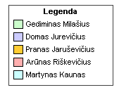

1 pav. Komandos spalvinė legenda

# Sistemos paskirtis

## Sistemos aprašas

Sistemos aprašymas: jos paskirtis, ją sudarančios posistemės (pagal funkcijų hierarchiją), visi sistemos naudotojai ir jų galimi atlikti veiksmai. Sistemos aprašymas turėtų užimti ne mažiau kaip 1 psl.

Kuriama kompiuterinių prekių ir paslaugų informacinė sistema. Sistemoje egzistuoja trys vartotojų tipai – administratorius, buhalteris, klientas.

Sistemą sudaro penkios pagrindinės posistemės:

* Vartotojų valdymo
* Prekių valdymo
* Paslaugų valdymo
* Apsipirkimo valdymo
* Ataskaitų valdymo

**Vartotojų valdymo posistemė**

Ši posistemė skirta valdyti naudotojus ir asmeninius profilius. Kai kurios posistemės funkcijos bus prieinamos tik administratoriaus ar moderatoriaus teises turintiems vartotojams. Tai būtų registruotų vartotojų patvirtinimas ir jų paskyrų šalinimas. Tuo tarpu kiti svetainės vartotojai užsiregistravę galės redaguoti savo duomenis tokius kaip gyvenamosios vietos adresas, vardas, pavardė ir kitą informaciją. Taip pat vartotojas turės galimybę peržvelgti savo pirkimų istoriją ir gauti naujienlaiškius, o pamiršus prisijungimo slaptažodį bus galimybė jį naujai sugeneruoti ir atsiųsti vartotojo nurodytu el. paštu.

**Prekių valdymo posistemė**

Ši posistemė yra skirta prekių registravimo ir informacijos sekimo valdymui. Prekes registruoti ir jų duomenis gali keisti tik administratoriaus teises turintis vartotojas. Posistemė suteikia galimybę administratoriui registruoti naujas prekes, keisti jų esamą kiekį (naujų prekių atvežimo arba brokuotos partijos atvejais). Taip pat administratorius gali prekėms suteikti akcijas.

Kliento tipo vartotojas gali įdėti prekes į krepšelį ir jas užsakyti, ko pasekoje automatiškai sumažės konkrečios prekės egzempliorių. Nupirkęs prekę vartotojas galės palikti atsiliepimą, kuris bus išsaugotas ir rodomas prekės puslapyje.

Taip pat vartotojai gali ieškoti konkrečios prekės pasitelkdami paieškos sistemą.

**Paslaugų valdymo posistemė**

**Apsipirkimo valdymo posistemė**

Viskas nuo krepšelio valdymo iki čekių siuntimo el. paštu. Čia žmonės Gali pridėti prekes į krepšelį, iš jo pašalinti ir keisti kiekį. Tam pačiam lange bus galima pratęsti garantiją. Paspaudus toliau žmogus galės pasirinkti adresą, kur reikės pristatyti prekę. Tada vartotojas gali įvesti savo kortelės duomenis ir bus sugeneruojama užklausa fiktyviniam bankui. Jei pavyko apsipirkti, klientui el. paštu bus atsiunčiamas čekis.

**Ataskaitų valdymo posistemė**

Ši posistemė prieinama tik administratoriaus arba buhalterio teises turintiems sistemos vartotojams. Posistemės paskirtis – gauti detalią informaciją apie kitose posistemėse vykstančius procesus. Posistemė suteikia tokias galimybes kaip populiariausių parduotuvės prekių bei paslaugų atrinkimas, per pasirinktą laikotarpį iš pardavimų ir paslaugų gauto pelno apskaita, vykdomų prekių užsakymų sąrašas, individualių arba pagal pasirinktus kriterijus atrinktų klientų apyvartos ar pirkimo įpročių analizė.

Jei dėl vienokių ar kitokių priežasčių (pavyzdžiui, nepakankamas duomenų kiekis) ataskaitos sudaryti negalima, apie tai pranešama vartotojui.

## Funkcijų hierarchijos specifikacija

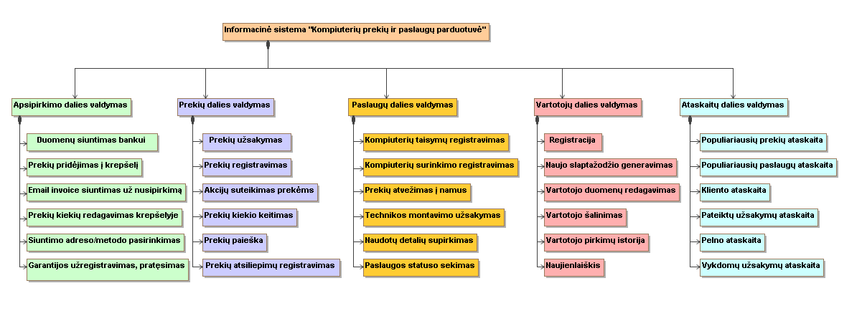Funkcijų hierarchijos diagrama ir jos aprašas. Visos funkcijos turi turėti spalvinę legendą pagal aprašymą 1.2 skyriuje.

2 pav. Funkcijų hierarchijos diagrama

## Realizacinės priemonės

Pasirinktų technologijų pasirinkimas ir aprašymas.

UML diagramų kūrimas: MagicDraw.

## Darbų pasiskirstymas

Darbų sąrašas ir pasiskirstymas atsakomybėmis lentelės formatu, spalvinės legendos kiekvieno komandos nario darbo dalims identifikuoti.

# Reikalavimų modelis

## Panaudojimo atvejų modelis

PA diagrama ir jos aprašas. Visi PA turi turėti spalvinę legendą pagal aprašymą įvade.

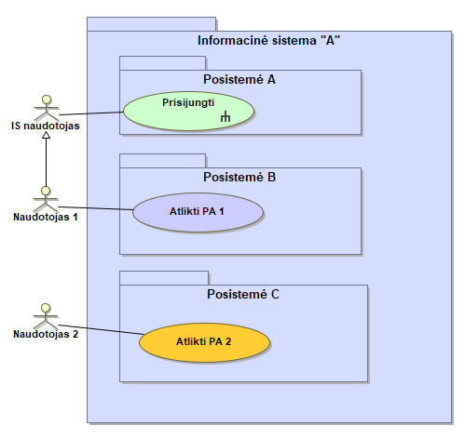

3 pav. Panaudojimo atvejų diagrama *(Pavyzdyje pateiktas tik fragmentas)*

## Panaudojimo atvejų sekų diagramos

PA sekų diagramos ir jų trumpi aprašai. Turi būti pateikta visų panaudojimo atvejų sekų diagramos. Sekų diagramose vaizduojamos vartotojo ir sistemos sąveikos.

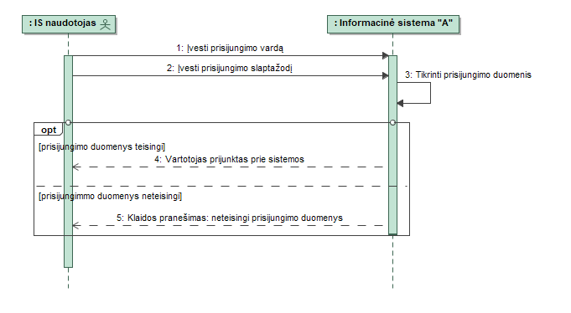

4 pav. PA „Prisijunkti“ sektų diagrama

## Dalykinės srities esybių ryšių modelis

Esybių klasių diagrama su aprašymu. Naudojami stereotipai *<<Entity>>*. Visi diagramos elementai turi turėti spalvinę legendą pagal aprašymą įvade.

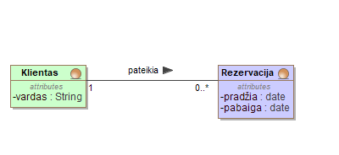

5 pav. Dalykinės srities esybių ryšių diagrama *(Pavyzdyje pateiktas tik fragmentas)*

# Reikalavimų analizės modelis

## Panaudojimo atvejų analizės diagramos

Reikalavimų analizės diagramos kiekvienam panaudojimo atvejui ir jų aprašymai.

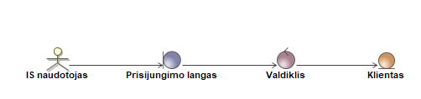

6 pav. PA „Prisijunkti“ analizės diagrama *(Pavyzdyje pateiktas tik fragmentas)*

## Naudotojo sąsajos modelis

Navigavimo planas, pateikiamas klasių diagrama su stereotipais *<<boundary>>*.

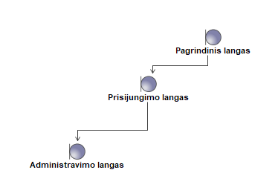

7 pav. Naudotojo navigavimo planas *(Pavyzdyje pateiktas tik fragmentas)*

## Duomenų srautų diagrama

Duomenų srautų diagramos kiekvienai posistemei ir jų aprašymai.

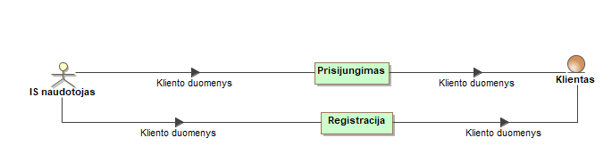

8 pav. Duomenų srautų diagrama *(Pavyzdyje pateiktas tik fragmentas)*

# Projekto modelis

## Sistemos architektūra

Bendra visos sistemos architektūros diagrama ir jos aprašymas.

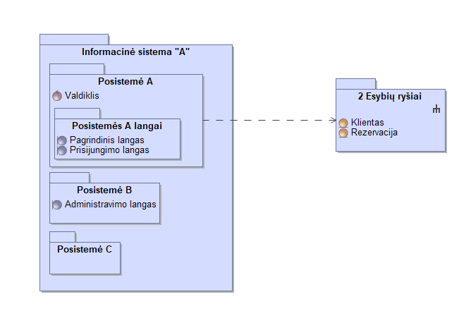

9 pav. Sistemos architektūra *(Pavyzdyje pateiktas tik fragmentas)*

## Loginė duomenų bazės schema

Duomenų bazės modelis ir jos aprašymas (kiekvienos lentelės). Gaunamas transformuojant iš dalykinės srities esybių diagramos. Naudojami stereotipai *<<table>>, <<PK>>, <<FK>>*. Visos lentelės turi turėti spalvinę legendą pagal aprašymą įvade.

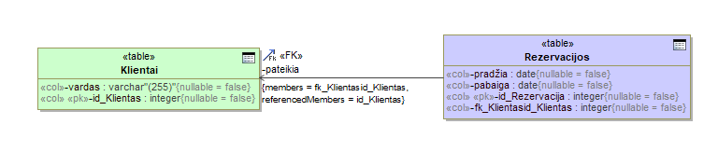

10 pav. Loginė duomenų bazės schema *(Pavyzdyje pateiktas tik fragmentas)*

## Sistemos realizacija

Visų užpildytų vartotojo sąsajos formų ir ataskaitų vaizdai bei jų aprašymai. Iliustraciniai pavyzdžiai pateikiami su testiniais duomenimis.

# Išvados

Pateikiamos galutinės išvados, apimančios visą darbo eigą. Išvadas rašyti akcentuojant kokybinius (ar bent kiekybinius) kriterijus. Faktas nėra išvada, jei jis nėra pagrįstas.

Išvadų pavyzdžiai:

1. Pasirinkta <<*pardavimų*>> dalykinė sritis, nes ...
2. Pasirinktas … realizavimo variantas (technologijos, uždavinių sudėtis ir pan.), kadangi …
3. Sistema skirta … vartotojų tipams, nes...
4. Sistema turės užtikrinti … funkcijas, kurios...
5. Ateityje būtų naudinga sistemą patobulinti, kadangi...

# Literatūra

Pateikiama darbo metu naudota literatūra (jei tokia buvo naudotasi).

# Priedai

Priedai dedami tik tada, kai jų reikia. Siūloma nepersistengti ir nepridėti to, kas visiškai nenaudinga. Jeigu priedas įdėtas čia, vadinasi jis bent kartą turi būti paminėtas darbo tekste (principas tas pats, kaip ir su literatūros citavimu).